崖州区信息化服务中心开展

全民国防教育宣传志愿服务活动
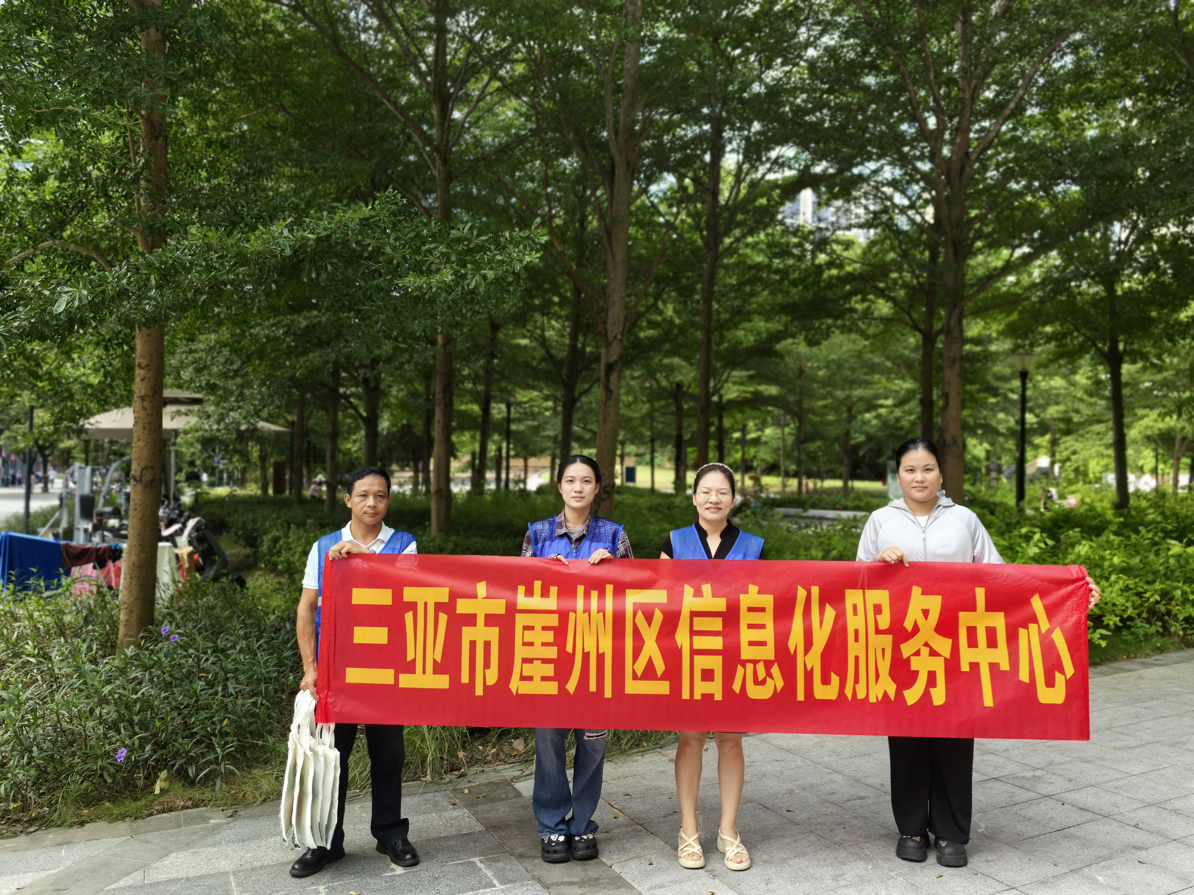
为积极响应国家关于加强全民国防教育的号召，进一步弘扬爱国主义精神，推动国防教育深入普及，营造“全民热爱国防、人人关心国防”的良好社会氛围，2024年9月12日上午，区信息中心负责人带领全体职工到鲸海广场开展全民国防教育日宣传志愿服务活动。
活动中，志愿者们通过国防常识问答和发放宣传手册等形式，向广大群众宣讲国防知识、解读双拥政策法规、讲述英模故事，激发了群众的爱国热情，让大家深刻认识到国防建设的重要性以及公民应承担的国防义务，并号召大家从我做起，以实际行动支持我们国家的国防工作，用强烈的忧患意识、危机意识，筑牢国防意识的“精神长城”。
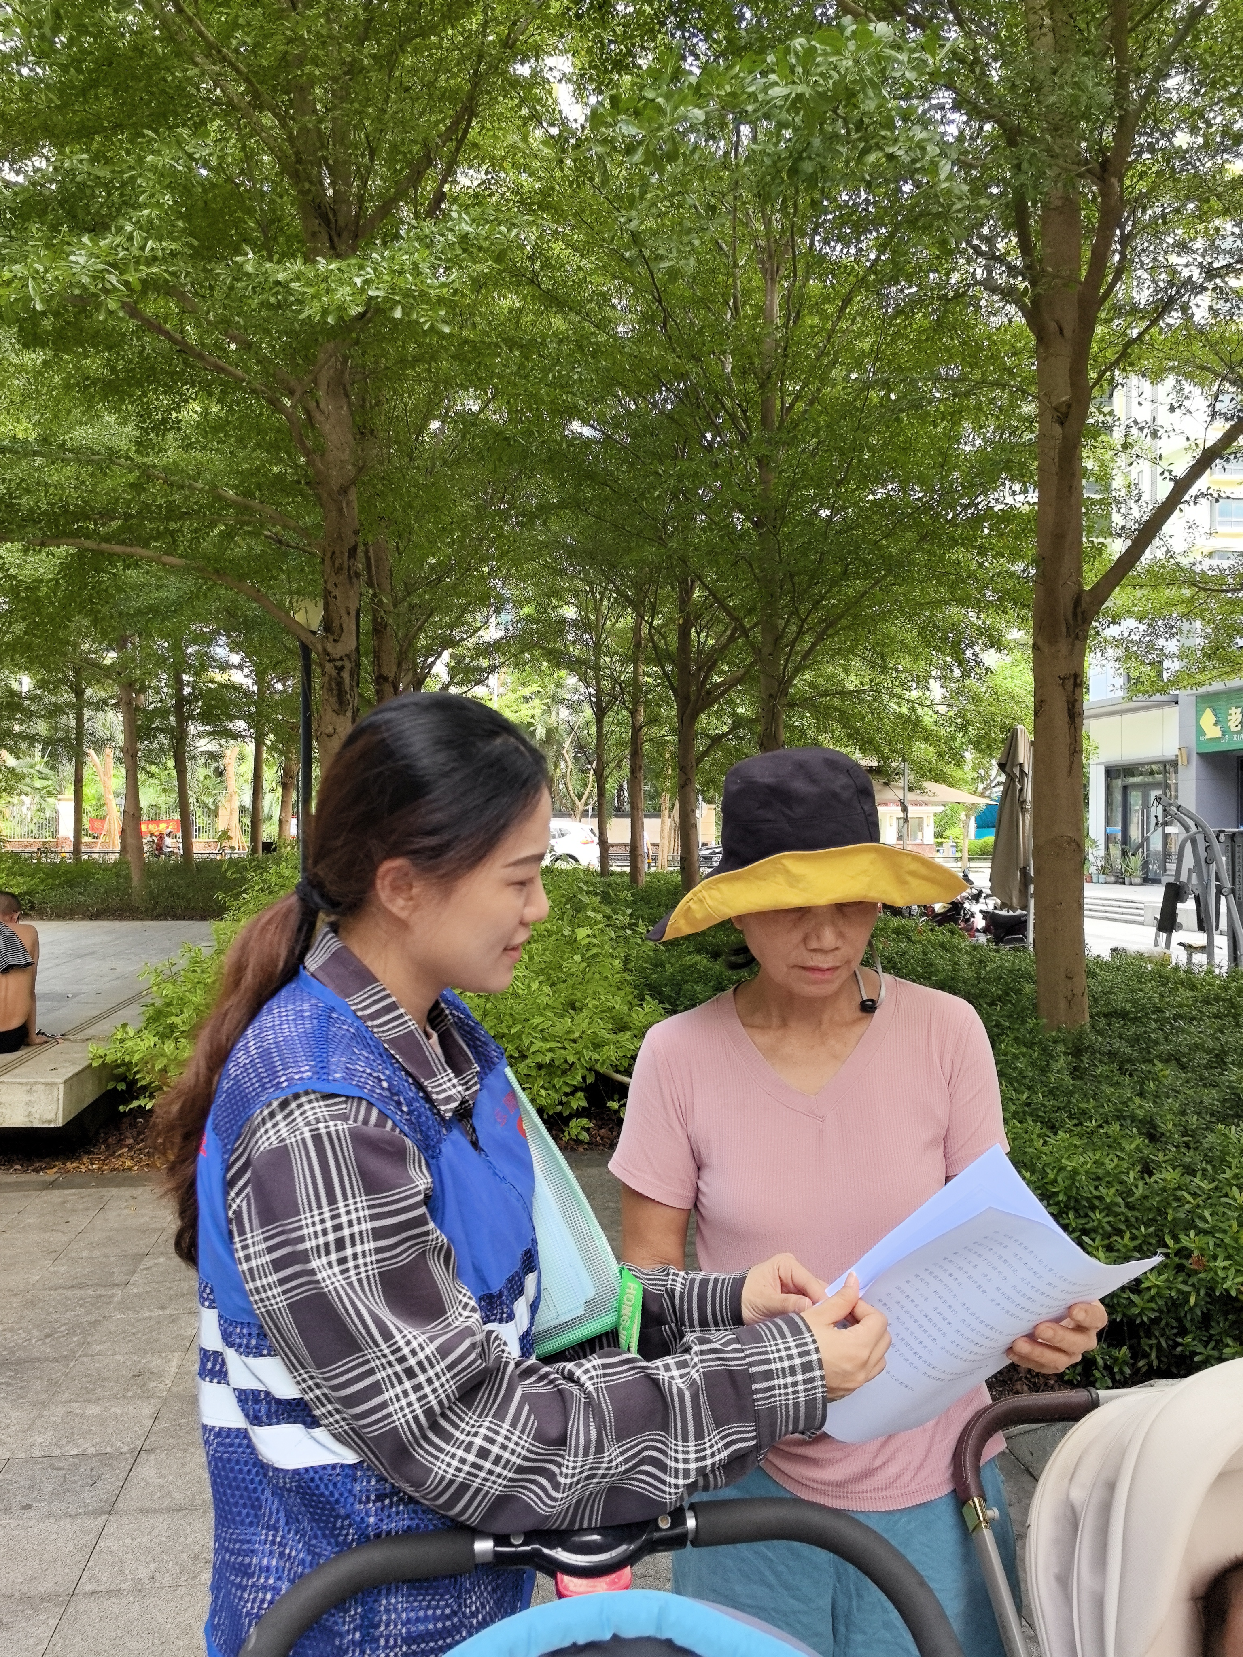

此次宣传活动，扩大了国防教育知识的知晓率，让更多的群众了解国防知识、增强国防观念、强化国防意识，提高了群众参与国防建设的积极性和主动性。下一步，我中心将继续广泛开展内容丰富、形式多样、特色鲜明的群众性国防教育宣传活动，进一步增强全民国防安全意识，营造全民同心筑国防的良好氛围。

